

декабрь – 3 неделя

Рассмотреть вместе с ребенком картинки. Познакомить его с названиями птиц (воробей, синица, сорока, дятел, ворона, голубь). Закрепить в словаре обобщающее понятие «зимующие птицы».
Объяснить ребенку, почему эти птицы остаются зимовать. Рассказать ему о том, чем
питаются зимующие птицы и как взрослые и дети помогают птицам пережить холодную зиму.
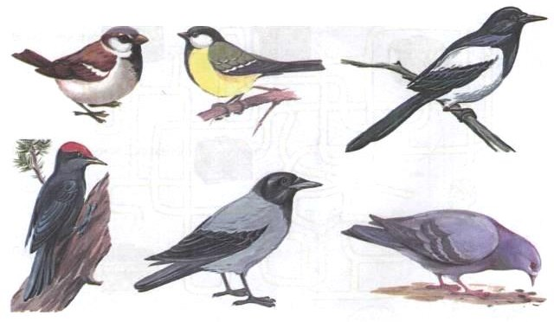
Покажи части тела птиц (туловище, голову, хвост, клюв, крылья и т.д.). Запомни их на звания.

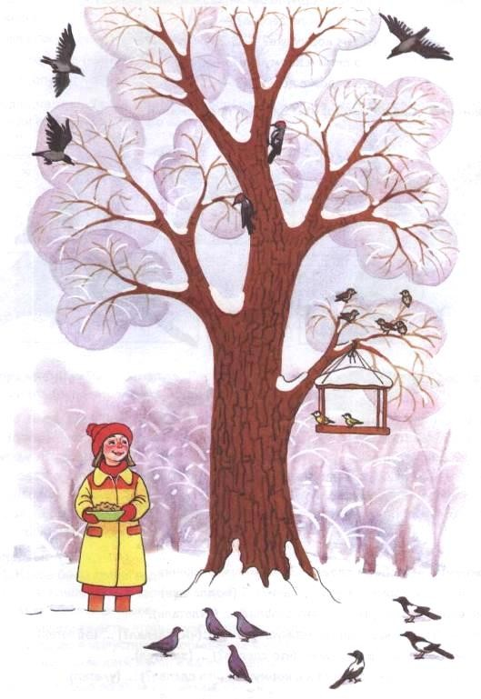

Упражнение «Рассмотри и назови»: Рассмотри картинку и ответь на вопросы.

Кто на ветке дерева? — Воробьи. Кто под кормушкой? — .... Кто на стволе дерева? — .... Кто на кормушке? — .... Кто летит к кормушке? — .... Кто рядом с
деревом? — ....

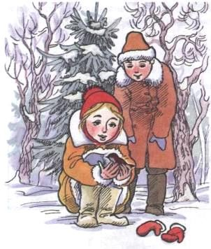
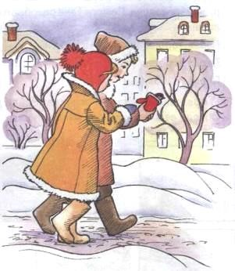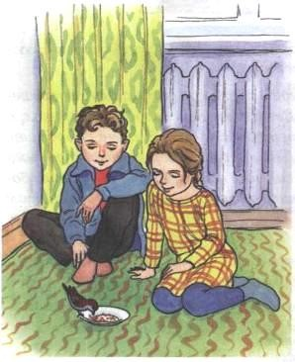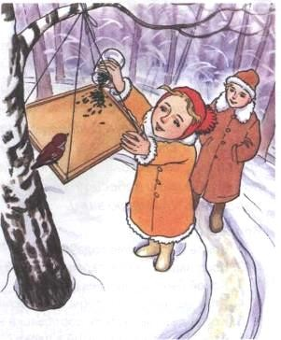Упражнение «Расскажи-ка»: Рассмотри картинки. Послушай рассказ взрослого и ответь полными предложениями на вопросы.
Была зима. Стояли сильные морозы. Дети в парке на снегу нашли замерзшего воробышка. Он лежал и не двигался. Дети отогрели воробышка в руках, а потом
положили его в теплую варежку и понесли домой. Дома воробышек согрелся и стал летать по комнате. Дети кормили воробышка хлебными крошками, семечками. Когда кончились сильные морозы, дети выпустили воробья на волю и повесили в парке кормушку с кормом,
чтобы помочь птицам пережить холодную зиму.
Вопросы:
Какое было время года?
Кого нашли дети в парке на снегу?
Какой был воробышек?
Что сделали дети, чтобы замерзший воробышек не погиб?
Когда дети выпустили воробышка на
волю?
Что повесили дети зимой в парке? Зачем?
Составь сам рассказ по этим картинкам.

Упражнение «Скажи наоборот»:
Закончи предложения.

Упражнение «Чьи перья?»:

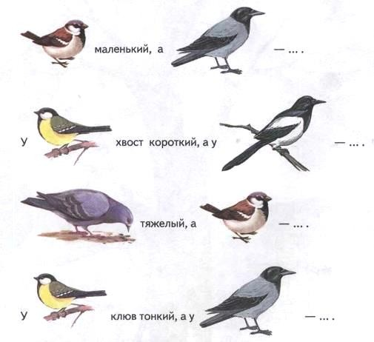
Когда птицы улетели, девочка Таня
нашла на кормушке

разные перышки. Помоги Тане разобраться, чьи перья были на кормушке. Закончи предложения. Перья вороны (чьи?) — вороньи. Перья воробья (чьи?) — ....
Перья голубя (чьи?) — ....

Упражнение «Скажи одним словом»

Закончи предложения:
У сороки белые бока, поэтому ее называют белобокая.

У сороки длинный хвост, поэтому ее
называют (длиннохвостая). У синицы грудка желтая, поэтому ее называют (желтогрудая).

У вороны черные крылья, поэтому ее
называют (чернокрылая).
У дятла длинный клюв, поэтому его называют (длинноклювый).

